**Project number: Project #7 – Segmentação**

**Course name:** FTL079 – PROCESSAMENTO DIGITAL DE IMAGENS

**Student's name:**

**#1: Diego Giovanni de Alcântara Vieira**

**#2: Lucas Lima de Oliveira**

**Date due: 14 de Dezembro de 2020**

**Date handed in: 14 de Dezembro de 2020**

**Technical discussion and results**

1. **Introdução**

Nesse trabalho foi disponibilizado uma imagem em formato .tiff para verificação de métodos de processamento digital de imagem para extrair os limites dos dois maiores “blobs” da imagem selecionada. As simulações foram aplicadas de forma sistemática no simulador MATLAB e os resultados teóricos e práticos de trabalho serão apresentados no decorrer da discussão deste.

1. **Discussão Técnica do Trabalho**

Imagens contém muitas informações e em geral a maior parte dessa informação é redundante ou desnecessária. Para essa simulação foi necessário obter um conjunto de características robustas para reconhecimento e localização de objetos. Características diferentes fornecem informações diferentes e frequentemente independentes sobre a imagem, e o reconhecimento e detecção desses objetos é realizada usando-se características, tanto no caso de machine learning como no caso das pessoas.

Nesse experimento foi buscado o encontro de bordas como característica mais importante presente em uma imagem e provavelmente a característica mais importante usada pelas pessoas, essa a imagem testada em simulação independentes de simulação e fáceis de detectar computacionalmente. Sendo demonstrado os níveis e linhas, curvas e etc. Como segue os scripts de teste deste projeto:

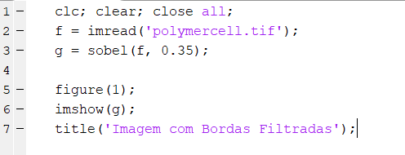

01 - Função mainSeg.m

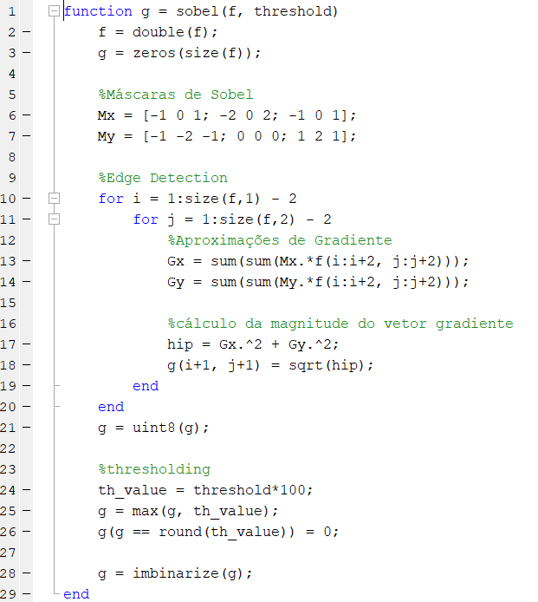

Imagem 02 - Função sobel.m

1. **Resultados**

**3.1 Detector de Sobel**

Olhando somente uma linha da imagem percebemos a descontinuidade de profundidade na orientação de uma superfície, em razão em refletância na iluminação. A imagem a seguir demonstrar a imagem inserida e em seguida imagem processada. O principal recurso do detector de Sobel é o uso das mascaras de gradiente vertical e horizontal como apresentado nas linhas 6 e 7 do script na imagem 2. Essas matrizes são responsáveis por operar a imagem em cada uma das dimensões dadas, em um processo de convolução.

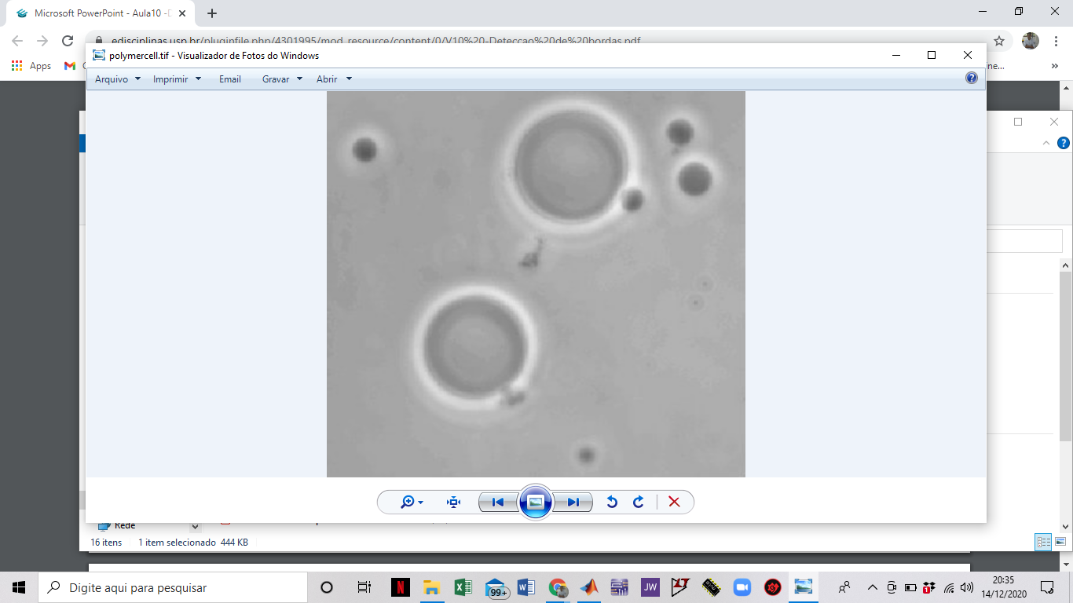

Imagem 04 - polymercell.tif

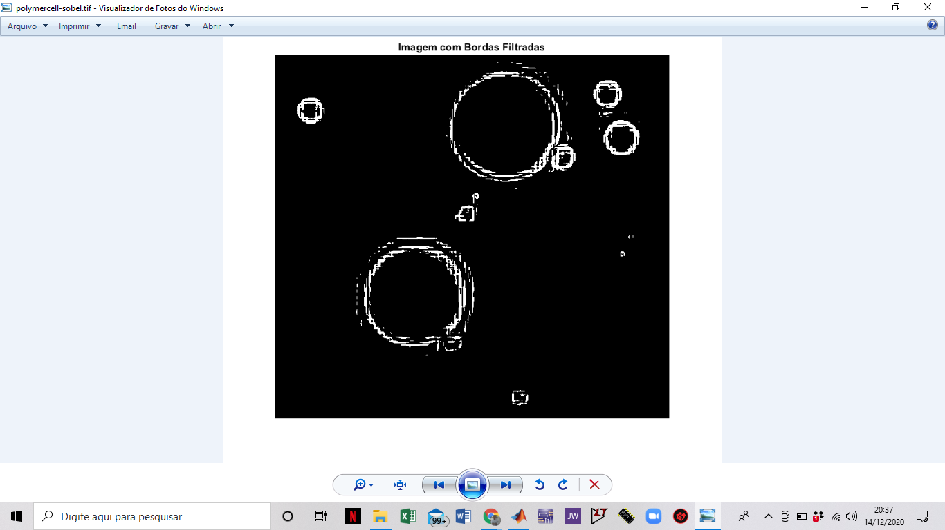

Imagem 05 - polymercell-sobel.tif

Podemos concluir analisando os resultados que o gradiente é muito suscetível a ruídos e a suavização é importante para eliminar os mesmos que irão aparecer como pequenas bordas. O algoritmo de detecção de bordas de Sobel teve um limiar ajustado para 0.35 em que se obteve a melhor condição para evitar a detecção de falsas bordas como ruído. Valores abaixo desse geram bordas espessas, enquanto valores acima geram detecção de pontos ao longo de toda a dimensão da imagem.

1. **Referências**

**Digital Image Processing Using MATLAB 2008** – R C Gonzales & R. E Woods, 2nd edition Prentice Hall